*Proceso de diseño*

*a) Realizar el diseño preliminar*

*1) Módulos*

Cliente – Servidor de 2 capas.

• Capa de presentación: Interfaz gráfica.

• Capa de negocio: Reglas.

*2) Descripción de la arquitectura del sistema experto*

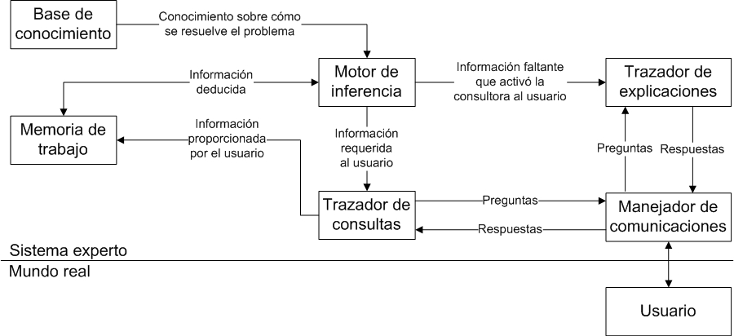

*3) Ventajas*

*4) Desventajas*

*5) Descripción del diseño del software (UML)*

*6) Casos de uso*



*7) Diagrama de Casos de Uso*

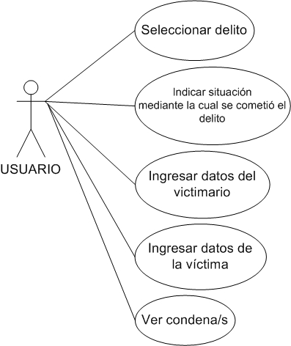

*8) Mapa de navegación*

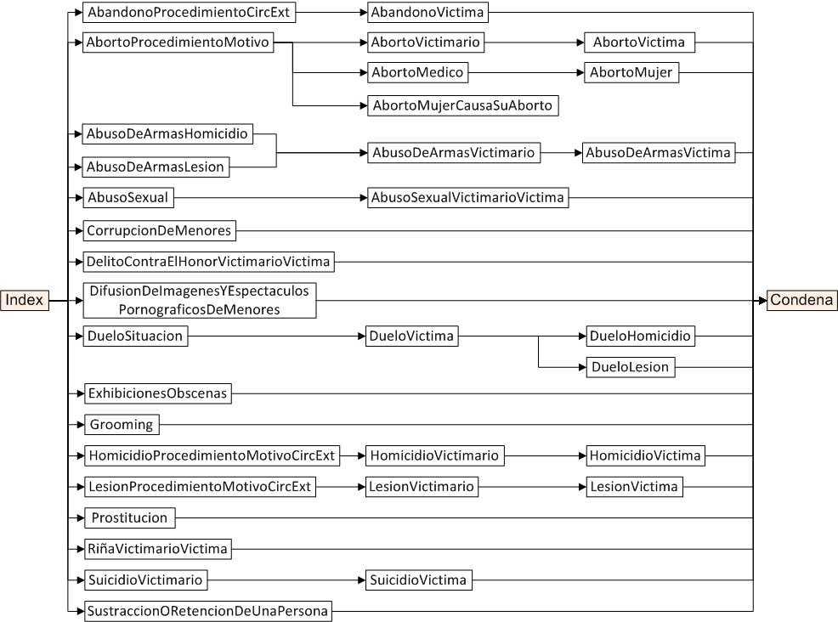

*9) Diagrama de secuencia*

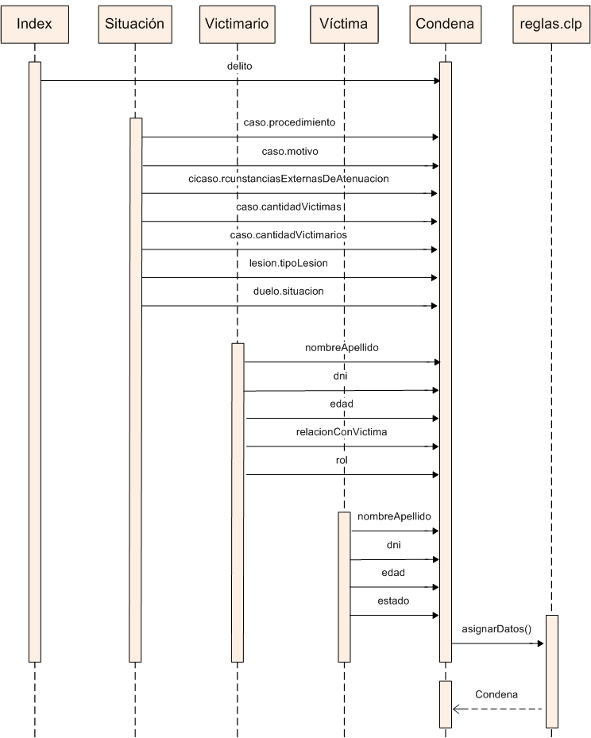

*b) Realizar el diseño detallado*

*1) Diagrama de clases*

*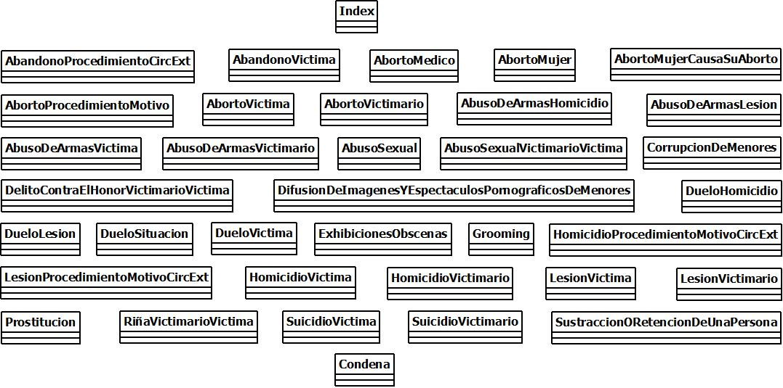*

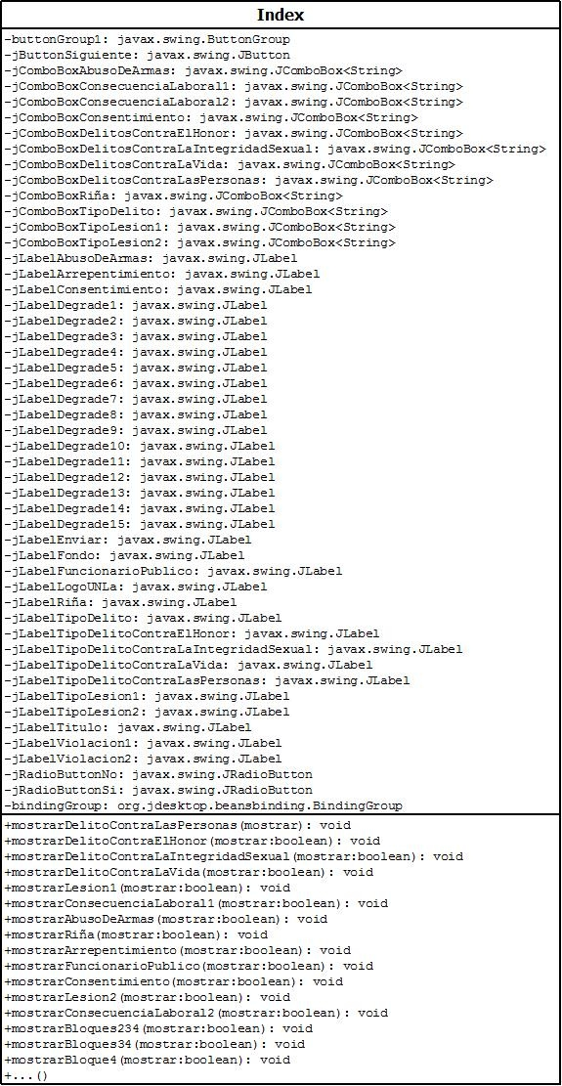

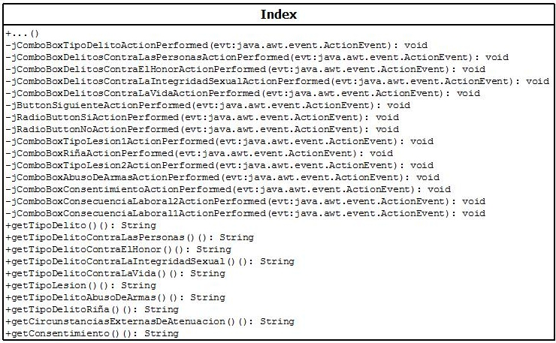

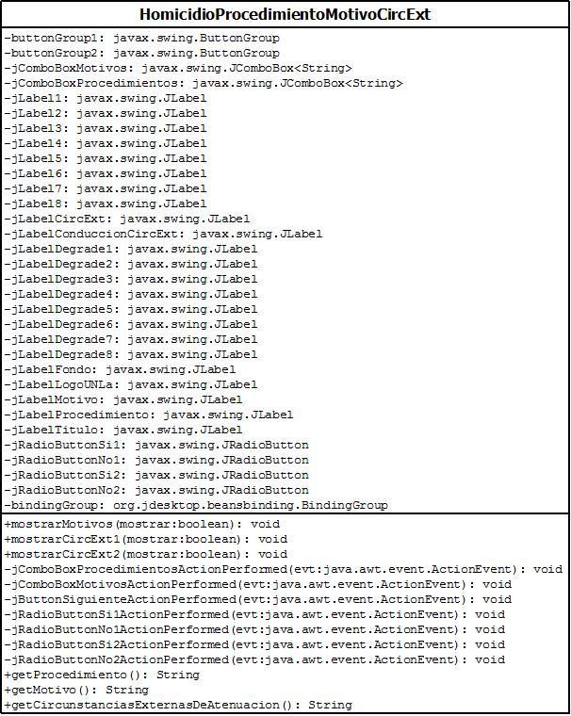

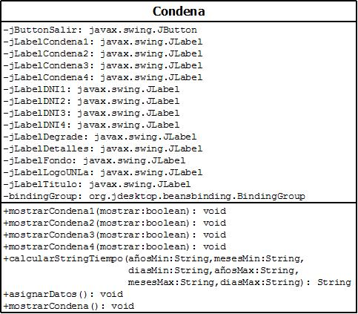

*2) Escenarios de Caso de Uso*









